ATIVIDADE 4
Ler a descrição abaixo com cuidado e responder:
- O que você entendeu da Situação Atual e problemas?
- Qual a sua Proposta de Solução?
- Faça uma Lista dos Requisitos Funcionais.

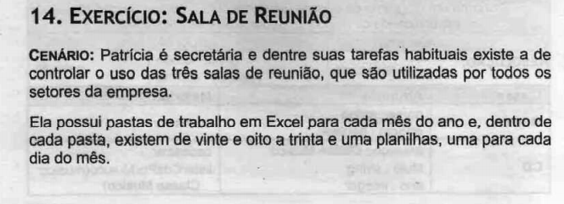
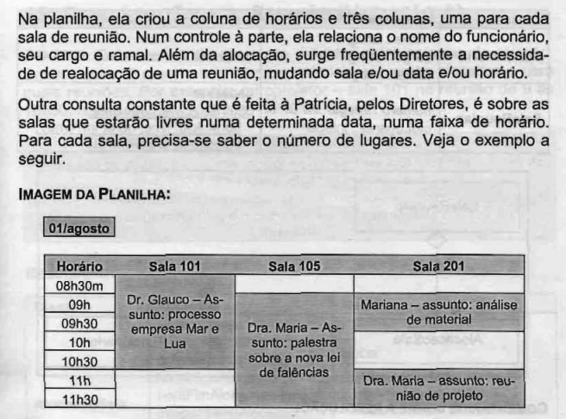

Atividade 4 - Gabriel Zugaib de Almeida 0030482423012
1. O que você entendeu da Situação Atual e problemas?
A situação atual descrita no cenário revela um processo de gestão de recursos totalmente manual, baseado em uma estrutura fragmentada de arquivos de Excel. O principal problema reside na descentralização dos dados, uma vez que a Patrícia precisa gerenciar dezenas de planilhas isoladas para cada mês e dia, além de manter um controle à parte para as informações dos funcionários, como cargo e ramal. Essa falta de integração gera uma carga operacional alta e morosa, dificultando consultas rápidas sobre a disponibilidade das salas e a capacidade de lugares de cada uma, especialmente quando os diretores solicitam informações em faixas de horário específicas. Além disso, a constante necessidade de realocação de reuniões, alterando salas, datas ou horários, torna o processo extremamente vulnerável a erros humanos e conflitos de agenda, já que não há uma validação automática entre os arquivos.
2. Qual a sua Proposta de Solução?
A proposta é o desenvolvimento de um Sistema Web de Gestão de Reservas centralizado. Em vez de centenas de planilhas, teríamos um banco de dados único.
A solução contaria com:
-Calendário Interativo: Onde todos possam visualizar a ocupação das salas em tempo real.
-Integração de Dados: Cadastro de funcionários e salas dentro do mesmo sistema (incluindo a capacidade de lugares de cada sala).
-Módulo de Autoatendimento: Permitir que os funcionários ou diretores consultem a disponibilidade e solicitem reservas diretamente, liberando a Patrícia para tarefas mais estratégicas.
3. Faça uma Lista dos Requisitos Funcionais.
Com base nas necessidades críticas do cenário, os cinco requisitos fundamentais são:
- 1-O sistema deve permitir o agendamento de reuniões vinculando sala, data, horário, assunto e o funcionário responsável.
- 2-O sistema deve permitir a alteração e realocação de reuniões já agendadas, atualizando automaticamente a disponibilidade da agenda.
- 3-O sistema deve permitir a consulta de salas livres filtrando por data, faixa de horário e número de lugares.
- 4-O sistema deve impedir o agendamento duplicado (conflito) de uma mesma sala no mesmo horário.
- 5-O sistema deve manter um cadastro centralizado de funcionários contendo nome, cargo e ramal para facilitar a identificação dos solicitantes.

